แบบรายงานภาพถ่ายถังขยะเปียก ลดโลกร้อน
องค์การบริหารส่วนตำบลควนขนุน ตำบลควนขนุน
อำเภอเขาชัยสน จังหวัดพัทลุง
ครัวเรือนที่ 1
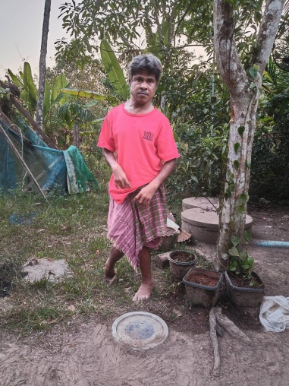
นายดล ตุเทพ
ที่อยู่ บ้านเลขที่ 268 หมู่ที่ 6
จำนวนสมาชิกในครัวเรือน 2 คน
วันที่ติดตั้งถังขยะเปียก วันที่ 23 พฤศจิกายน 2566
การใช้งาน/ถังที่/หลุมที่ ถังที่ 1 หลุมที่ 2
วันที่บันทึกภาพ วันที่ 13 กุมภาพันธ์ 2568
หมายเหตุ เจ้าของบ้าน

ครัวเรือนที่ 2

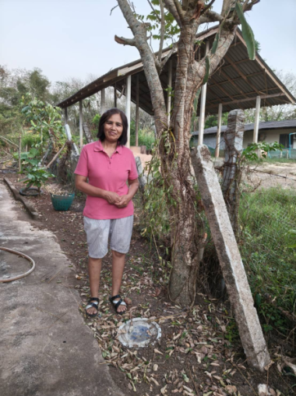
นางรับพร ชะหนู
ที่อยู่ บ้านเลขที่ 55/1 หมู่ที่ 6
จำนวนสมาชิกในครัวเรือน 4 คน
วันที่ติดตั้งถังขยะเปียก วันที่ 23 พฤศจิกายน 2566
การใช้งาน/ถังที่/หลุมที่ ถังที่ 1 หลุมที่ 1
วันที่บันทึกภาพ วันที่ 13 กุมภาพันธ์ 2568
หมายเหตุ เจ้าบ้าน

ผู้จัดเก็บข้อมูล
(นางสาวดารณี ตุเทพ)

แบบรายงานภาพถ่ายถังขยะเปียก ลดโลกร้อน
องค์การบริหารส่วนตำบลควนขนุน ตำบลควนขนุน
อำเภอเขาชัยสน จังหวัดพัทลุง

ครัวเรือนที่ 3
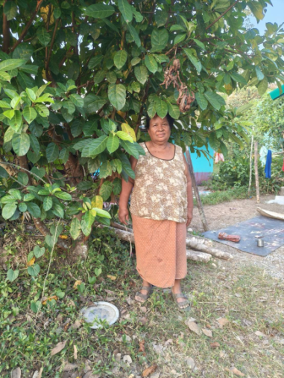
นางฉวี ท้วมศรี
ที่อยู่ บ้านเลขที่ 293 หมู่ที่ 6
จำนวนสมาชิกในครัวเรือน 6 คน
วันที่ติดตั้งถังขยะเปียก วันที่ 23 พฤศจิกายน 2566
การใช้งาน/ถังที่/หลุมที่ ถังที่ 1 หลุมที่ 1
วันที่บันทึกภาพ วันที่ 13 กุมภาพันธ์ 2568
หมายเหตุ ผู้อาศัย

ครัวเรือนที่ 4
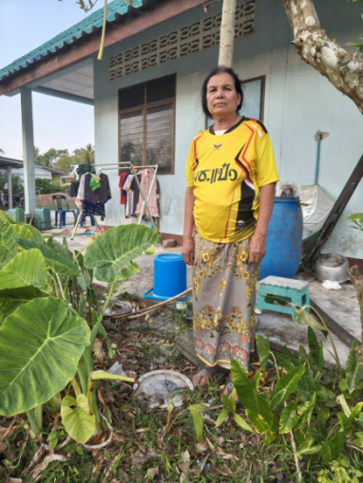
นางบุญเอื้อ พาหุลรัตน์
ที่อยู่ บ้านเลขที่ 39 หมู่ที่ 7
จำนวนสมาชิกในครัวเรือน 2 คน
วันที่ติดตั้งถังขยะเปียก วันที่ 23 พฤศจิกายน 2566
การใช้งาน/ถังที่/หลุมที่ ถังที่ 1 หลุมที่ 1
วันที่บันทึกภาพ วันที่ 13 กุมภาพันธ์ 2568
หมายเหตุ ผู้อาศัย

ผู้จัดเก็บข้อมูล
(นางสาวดารณี ตุเทพ)
แบบรายงานภาพถ่ายถังขยะเปียก ลดโลกร้อน
องค์การบริหารส่วนตำบลควนขนุน ตำบลควนขนุน
อำเภอเขาชัยสน จังหวัดพัทลุง

ครัวเรือนที่ 5
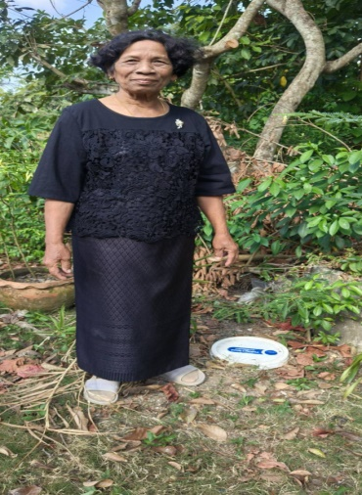
นางสีน้อย เนียมบุญ
ที่อยู่ บ้านเลขที่ 63 หมู่ที่ 6
จำนวนสมาชิกในครัวเรือน 6 คน
วันที่ติดตั้งถังขยะเปียก วันที่ 23 พฤศจิกายน 2566
การใช้งาน/ถังที่/หลุมที่ ถังที่ 1 หลุมที่ 1
วันที่บันทึกภาพ วันที่ 13 กุมภาพันธ์ 2568
หมายเหตุ ผู้อาศัย

ครัวเรือนที่ 6
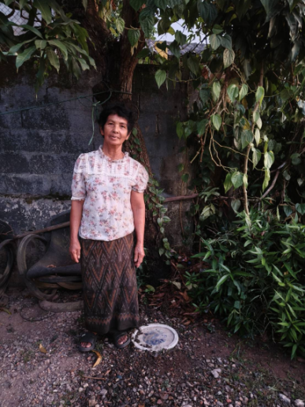
นางสาวหนูหลิ่ม สงผอม
ที่อยู่ บ้านเลขที่ 168 หมู่ที่ 6
จำนวนสมาชิกในครัวเรือน 3 คน
วันที่ติดตั้งถังขยะเปียก วันที่ 23 พฤศจิกายน 2566
การใช้งาน/ถังที่/หลุมที่ ถังที่ 1 หลุมที่ 1
วันที่บันทึกภาพ วันที่ 13 กุมภาพันธ์ 2568
หมายเหตุ เจ้าของบ้าน

ผู้จัดเก็บข้อมูล
(นางสาวดารณี ตุเทพ)
แบบรายงานภาพถ่ายถังขยะเปียก ลดโลกร้อน
องค์การบริหารส่วนตำบลควนขนุน ตำบลควนขนุน
อำเภอเขาชัยสน จังหวัดพัทลุง

ครัวเรือนที่ 7
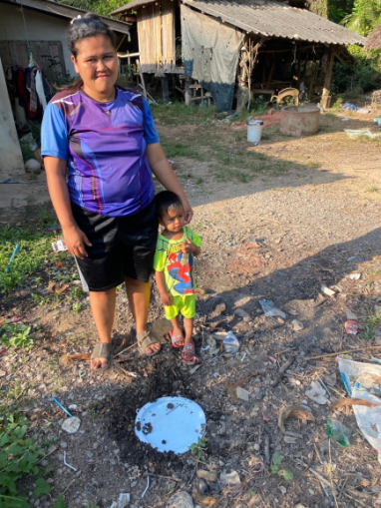
นางสาวอรพิน มากประเสริฐ
ที่อยู่ บ้านเลขที่ 289 หมู่ที่ 7
จำนวนสมาชิกในครัวเรือน 6 คน
วันที่ติดตั้งถังขยะเปียก วันที่ 23 พฤศจิกายน 2566
การใช้งาน/ถังที่/หลุมที่ ถังที่ 1 หลุมที่ 1
วันที่บันทึกภาพ วันที่ 13 กุมภาพันธ์ 2568
หมายเหตุ ผู้อาศัย

ครัวเรือนที่ 8

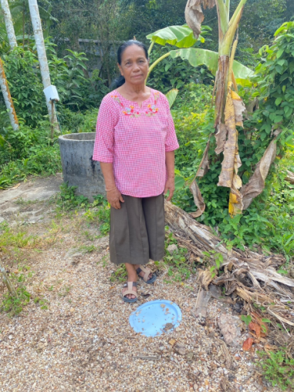
นางสาวริน แก้วหนู
ที่อยู่ บ้านเลขที่ 61 หมู่ที่ 7
จำนวนสมาชิกในครัวเรือน 1 คน
วันที่ติดตั้งถังขยะเปียก วันที่ 23 พฤศจิกายน 2566
การใช้งาน/ถังที่/หลุมที่ ถังที่ 1 หลุมที่ 1
วันที่บันทึกภาพ วันที่ 13 กุมภาพันธ์ 2568
หมายเหตุ เจ้าของบ้าน

ผู้จัดเก็บข้อมูล
(นางสาวดารณี ตุเทพ)
แบบรายงานภาพถ่ายถังขยะเปียก ลดโลกร้อน
องค์การบริหารส่วนตำบลควนขนุน ตำบลควนขนุน
อำเภอเขาชัยสน จังหวัดพัทลุง

ครัวเรือนที่ 9
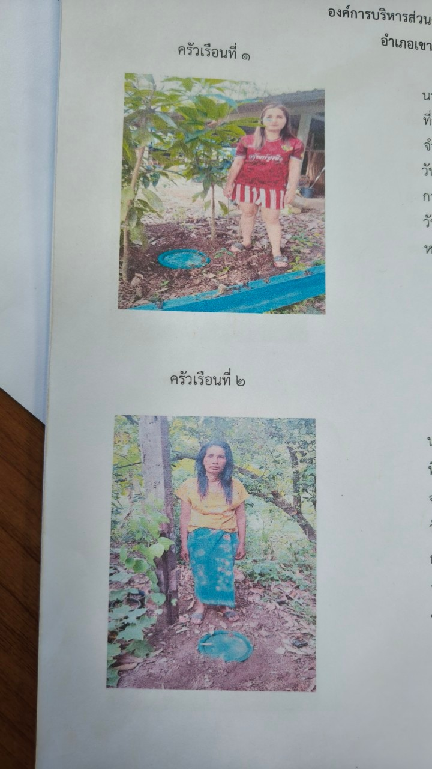
นางมะลิวัลย์ สุดใหม่
ที่อยู่ บ้านเลขที่ 331 หมู่ที่ 10
จำนวนสมาชิกในครัวเรือน 4 คน
วันที่ติดตั้งถังขยะเปียก วันที่ 23 พฤศจิกายน 2566
การใช้งาน/ถังที่/หลุมที่ ถังที่ 1 หลุมที่ 1
วันที่บันทึกภาพ วันที่ 13 กุมภาพันธ์ 2568
หมายเหตุ เจ้าของบ้าน

ครัวเรือนที่ 10
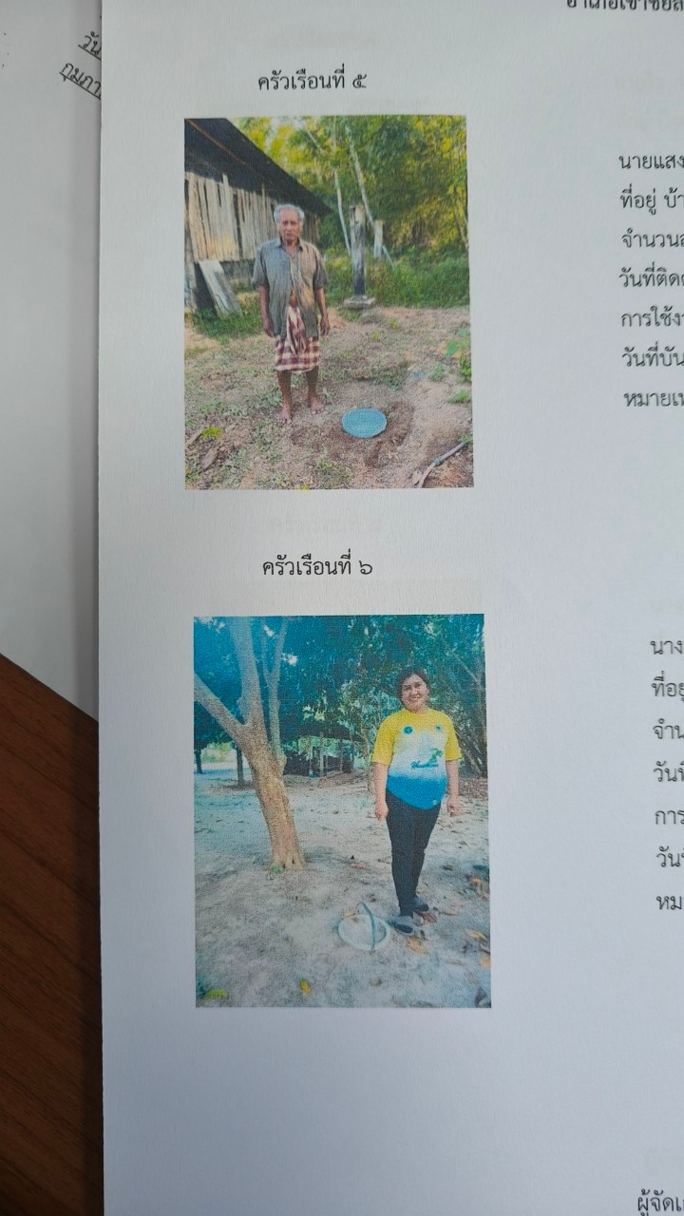
นางสมจิตร สามี
ที่อยู่ บ้านเลขที่ 280 หมู่ที่ 6
จำนวนสมาชิกในครัวเรือน 1 คน
วันที่ติดตั้งถังขยะเปียก วันที่ 23 พฤศจิกายน 2566
การใช้งาน/ถังที่/หลุมที่ ถังที่ 1 หลุมที่ 1
วันที่บันทึกภาพ วันที่ 13 กุมภาพันธ์ 2568
หมายเหตุ เจ้าของบ้าน

ผู้จัดเก็บข้อมูล
(นางสาวดารณี ตุเทพ)
แบบรายงานภาพถ่ายถังขยะเปียก ลดโลกร้อน
องค์การบริหารส่วนตำบลควนขนุน ตำบลควนขนุน
อำเภอเขาชัยสน จังหวัดพัทลุง

ครัวเรือนที่ 11
นางอารีย์ หนกลาย
ที่อยู่ บ้านเลขที่ 303 หมู่ที่ 10
จำนวนสมาชิกในครัวเรือน 3 คน
วันที่ติดตั้งถังขยะเปียก วันที่ 23 พฤศจิกายน 2566
การใช้งาน/ถังที่/หลุมที่ ถังที่ 1 หลุมที่ 1
วันที่บันทึกภาพ วันที่ 13 กุมภาพันธ์ 2568
หมายเหตุ เจ้าของบ้าน

ครัวเรือนที่ 12

นายแสง เรืองดำ
ที่อยู่ บ้านเลขที่ 59 หมู่ที่ 7
จำนวนสมาชิกในครัวเรือน 4 คน
วันที่ติดตั้งถังขยะเปียก วันที่ 23 พฤศจิกายน 2566
การใช้งาน/ถังที่/หลุมที่ ถังที่ 1 หลุมที่ 1
วันที่บันทึกภาพ วันที่ 13 กุมภาพันธ์ 2568
หมายเหตุ เจ้าของบ้าน

ผู้จัดเก็บข้อมูล
(นางสาวดารณี ตุเทพ)
แบบรายงานภาพถ่ายถังขยะเปียก ลดโลกร้อน
องค์การบริหารส่วนตำบลควนขนุน ตำบลควนขนุน
อำเภอเขาชัยสน จังหวัดพัทลุง

ครัวเรือนที่ 13
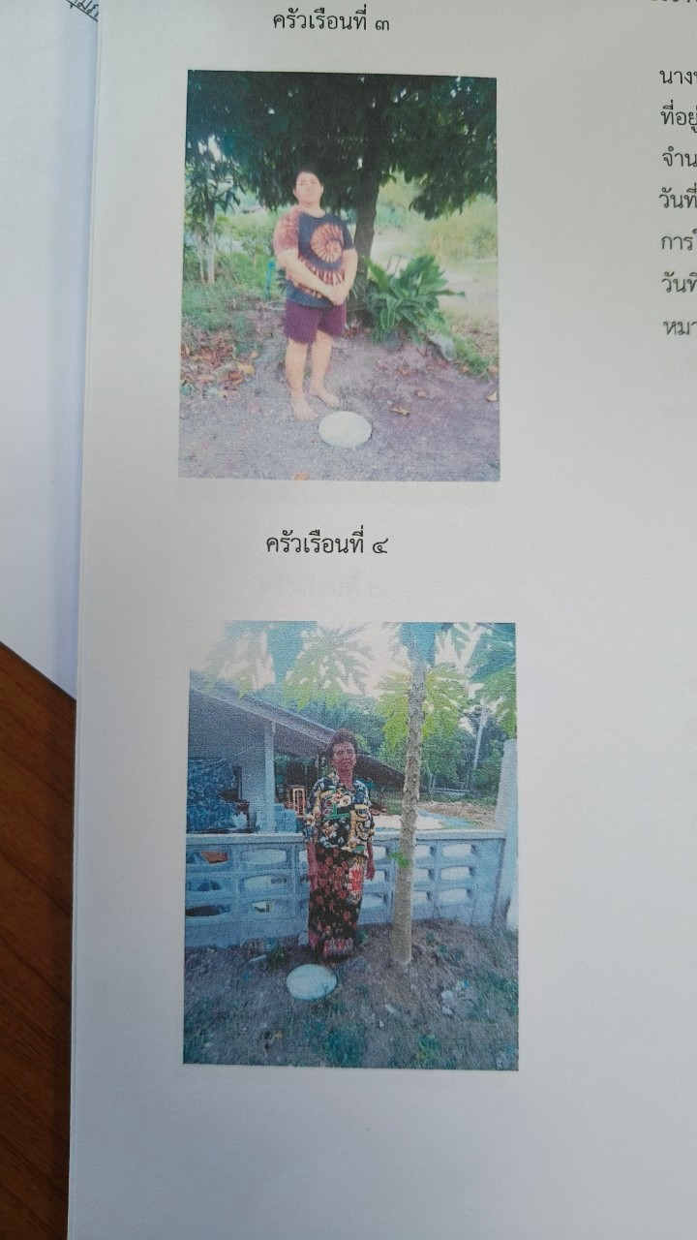
นางทศพร ชะหนู
ที่อยู่ บ้านเลขที่ 28 หมู่ที่ 6
จำนวนสมาชิกในครัวเรือน 2 คน
วันที่ติดตั้งถังขยะเปียก วันที่ 23 พฤศจิกายน 2566
การใช้งาน/ถังที่/หลุมที่ ถังที่ 1 หลุมที่ 1
วันที่บันทึกภาพ วันที่ 13 กุมภาพันธ์ 2568
หมายเหตุ ผู้อาศัย

ครัวเรือนที่ 14

นางวรรณดี คงมา
ที่อยู่ บ้านเลขที่ 86 หมู่ที่ 6
จำนวนสมาชิกในครัวเรือน 2 คน
วันที่ติดตั้งถังขยะเปียก วันที่ 23 พฤศจิกายน 2566
การใช้งาน/ถังที่/หลุมที่ ถังที่ 1 หลุมที่ 1
วันที่บันทึกภาพ วันที่ 13 กุมภาพันธ์ 2568
หมายเหตุ เจ้าของบ้าน

ผู้จัดเก็บข้อมูล
(นางสาวดารณี ตุเทพ)
แบบรายงานภาพถ่ายถังขยะเปียก ลดโลกร้อน
องค์การบริหารส่วนตำบลควนขนุน ตำบลควนขนุน
อำเภอเขาชัยสน จังหวัดพัทลุง

ครัวเรือนที่ 15

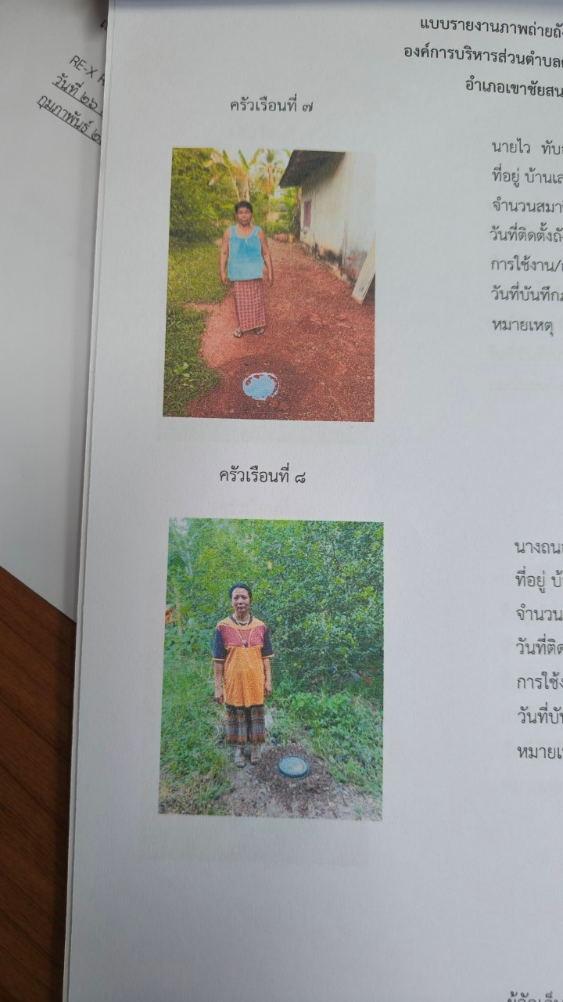
นางไว ทับธนะ
ที่อยู่ บ้านเลขที่ 118 หมู่ที่ 7
จำนวนสมาชิกในครัวเรือน 2 คน
วันที่ติดตั้งถังขยะเปียก วันที่ 23 พฤศจิกายน 2566
การใช้งาน/ถังที่/หลุมที่ ถังที่ 1 หลุมที่ 1
วันที่บันทึกภาพ วันที่ 13 กุมภาพันธ์ 2568
หมายเหตุ ผู้อาศัย

ครัวเรือนที่ 16

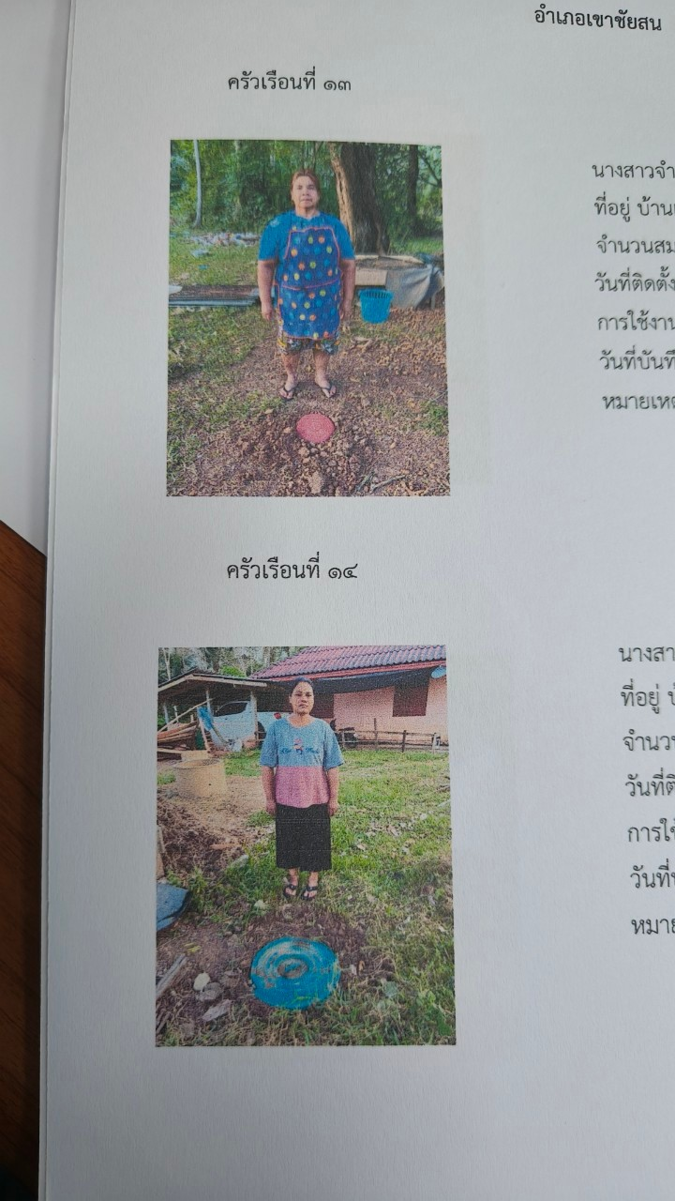
นางสาวจำนงค์ ชนะชนม์
ที่อยู่ บ้านเลขที่ 65 หมู่ที่ 7
จำนวนสมาชิกในครัวเรือน 2 คน
วันที่ติดตั้งถังขยะเปียก วันที่ 23 พฤศจิกายน 2566
การใช้งาน/ถังที่/หลุมที่ ถังที่ 1 หลุมที่ 1
วันที่บันทึกภาพ วันที่ 13 กุมภาพันธ์ 2568
หมายเหตุ เจ้าของบ้าน

ผู้จัดเก็บข้อมูล
(นางสาวดารณี ตุเทพ)

แบบรายงานภาพถ่ายถังขยะเปียก ลดโลกร้อน
องค์การบริหารส่วนตำบลควนขนุน ตำบลควนขนุน
อำเภอเขาชัยสน จังหวัดพัทลุง

ครัวเรือนที่ 17
นางถนอม เรืองดำ
ที่อยู่ บ้านเลขที่ 292 หมู่ที่ 7
จำนวนสมาชิกในครัวเรือน 6 คน
วันที่ติดตั้งถังขยะเปียก วันที่ 23 พฤศจิกายน 2566
การใช้งาน/ถังที่/หลุมที่ ถังที่ 1 หลุมที่ 1
วันที่บันทึกภาพ วันที่ 13 กุมภาพันธ์ 2568
หมายเหตุ ผู้อาศัย

ครัวเรือนที่ 18

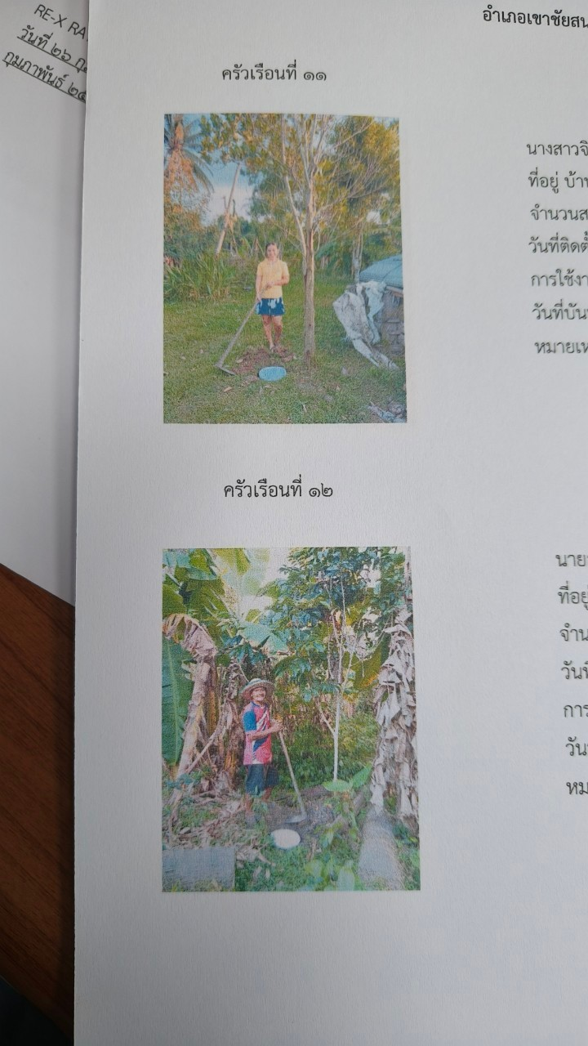
นายอนันต์ มากสวัสดิ์
ที่อยู่ บ้านเลขที่ 261 หมู่ที่ 8
จำนวนสมาชิกในครัวเรือน 6 คน
วันที่ติดตั้งถังขยะเปียก วันที่ 23 พฤศจิกายน 2566
การใช้งาน/ถังที่/หลุมที่ ถังที่ 1 หลุมที่ 1
วันที่บันทึกภาพ วันที่ 13 กุมภาพันธ์ 2568
หมายเหตุ เจ้าของบ้าน

ผู้จัดเก็บข้อมูล
(นางสาวดารณี ตุเทพ)
แบบรายงานภาพถ่ายถังขยะเปียก ลดโลกร้อน
องค์การบริหารส่วนตำบลควนขนุน ตำบลควนขนุน
อำเภอเขาชัยสน จังหวัดพัทลุง

ครัวเรือนที่ 19

นางสาวปิยดา สงแทน
ที่อยู่ บ้านเลขที่ 298 หมู่ที่ 7
จำนวนสมาชิกในครัวเรือน 4 คน
วันที่ติดตั้งถังขยะเปียก วันที่ 23 พฤศจิกายน 2566
การใช้งาน/ถังที่/หลุมที่ ถังที่ 1 หลุมที่ 1
วันที่บันทึกภาพ วันที่ 13 กุมภาพันธ์ 2568
หมายเหตุ ผู้อาศัย

ครัวเรือนที่ 20

นางสาวจิราภรณ์ มากสวัสดิ์
ที่อยู่ บ้านเลขที่ 109 หมู่ที่ 8
จำนวนสมาชิกในครัวเรือน 4 คน
วันที่ติดตั้งถังขยะเปียก วันที่ 23 พฤศจิกายน 2566
การใช้งาน/ถังที่/หลุมที่ ถังที่ 1 หลุมที่ 1
วันที่บันทึกภาพ วันที่ 13 กุมภาพันธ์ 2568
หมายเหตุ เจ้าของบ้าน

ผู้จัดเก็บข้อมูล
(นางสาวดารณี ตุเทพ)
แบบรายงานภาพถ่ายถังขยะเปียก ลดโลกร้อน
องค์การบริหารส่วนตำบลควนขนุน ตำบลควนขนุน
อำเภอเขาชัยสน จังหวัดพัทลุง

ครัวเรือนที่ 21
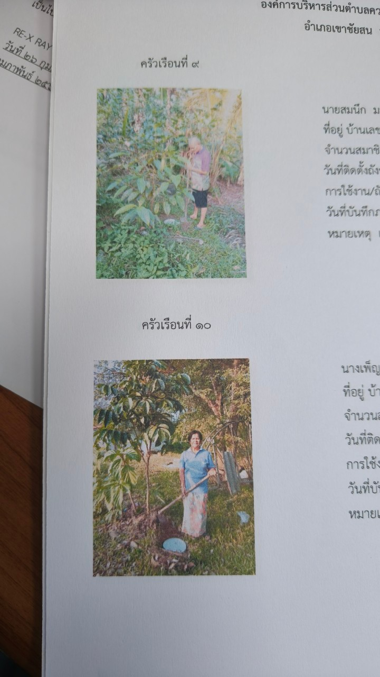
นางเพ็ญ จันทร์น้อย
ที่อยู่ บ้านเลขที่ 271 หมู่ที่ 8
จำนวนสมาชิกในครัวเรือน 3 คน
วันที่ติดตั้งถังขยะเปียก วันที่ 23 พฤศจิกายน 2566
การใช้งาน/ถังที่/หลุมที่ ถังที่ 1 หลุมที่ 1
วันที่บันทึกภาพ วันที่ 13 กุมภาพันธ์ 2568
หมายเหตุ เจ้าของบ้าน

ครัวเรือนที่ 22
นายสมนึก มากสวัสดิ์
ที่อยู่ บ้านเลขที่ 108 หมู่ที่ 8
จำนวนสมาชิกในครัวเรือน 7 คน
วันที่ติดตั้งถังขยะเปียก วันที่ 23 พฤศจิกายน 2566
การใช้งาน/ถังที่/หลุมที่ ถังที่ 1 หลุมที่ 1
วันที่บันทึกภาพ วันที่ 13 กุมภาพันธ์ 2568
หมายเหตุ เจ้าของบ้าน

ผู้จัดเก็บข้อมูล
(นางสาวดารณี ตุเทพ)
แบบรายงานภาพถ่ายถังขยะเปียก ลดโลกร้อน
องค์การบริหารส่วนตำบลควนขนุน ตำบลควนขนุน
อำเภอเขาชัยสน จังหวัดพัทลุง

ครัวเรือนที่ 23
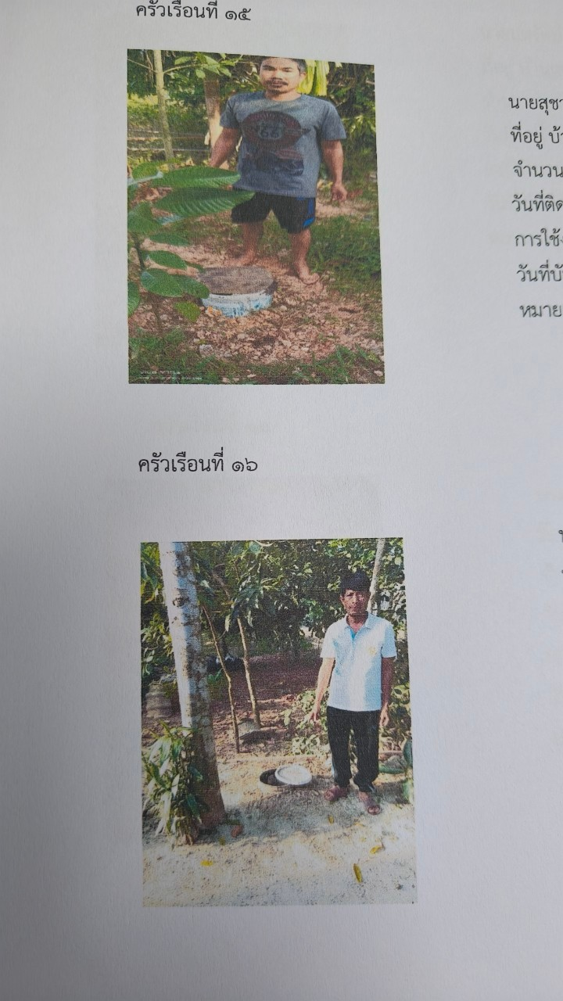
นายสุชาติ ศรีสวัสดิ์
ที่อยู่ บ้านเลขที่ 286 หมู่ที่ 9
จำนวนสมาชิกในครัวเรือน 4 คน
วันที่ติดตั้งถังขยะเปียก วันที่ 23 พฤศจิกายน 2566
การใช้งาน/ถังที่/หลุมที่ ถังที่ 1 หลุมที่ 1
วันที่บันทึกภาพ วันที่ 13 กุมภาพันธ์ 2568
หมายเหตุ เจ้าของบ้าน

ครัวเรือนที่ 24

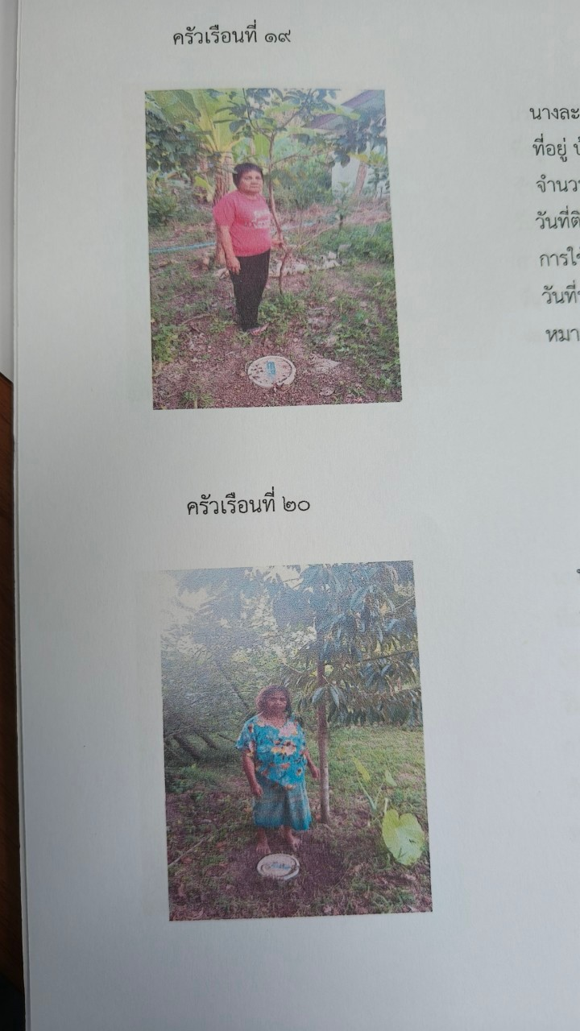
นางแปลก เพชรสวัสดิ์
ที่อยู่ บ้านเลขที่ 82 หมู่ที่ 10
จำนวนสมาชิกในครัวเรือน 1 คน
วันที่ติดตั้งถังขยะเปียก วันที่ 23 พฤศจิกายน 2566
การใช้งาน/ถังที่/หลุมที่ ถังที่ 1 หลุมที่ 1
วันที่บันทึกภาพ วันที่ 13 กุมภาพันธ์ 2568
หมายเหตุ เจ้าของบ้าน

ผู้จัดเก็บข้อมูล
(นางสาวดารณี ตุเทพ)
แบบรายงานภาพถ่ายถังขยะเปียก ลดโลกร้อน
องค์การบริหารส่วนตำบลควนขนุน ตำบลควนขนุน
อำเภอเขาชัยสน จังหวัดพัทลุง

ครัวเรือนที่ 25

นายสายัณห์ ด้วงสุด
ที่อยู่ บ้านเลขที่ 46/2 หมู่ที่ 9
จำนวนสมาชิกในครัวเรือน 3 คน
วันที่ติดตั้งถังขยะเปียก วันที่ 23 พฤศจิกายน 2566
การใช้งาน/ถังที่/หลุมที่ ถังที่ 1 หลุมที่ 1
วันที่บันทึกภาพ วันที่ 13 กุมภาพันธ์ 2568
หมายเหตุ ผู้อาศัย

ครัวเรือนที่ 26

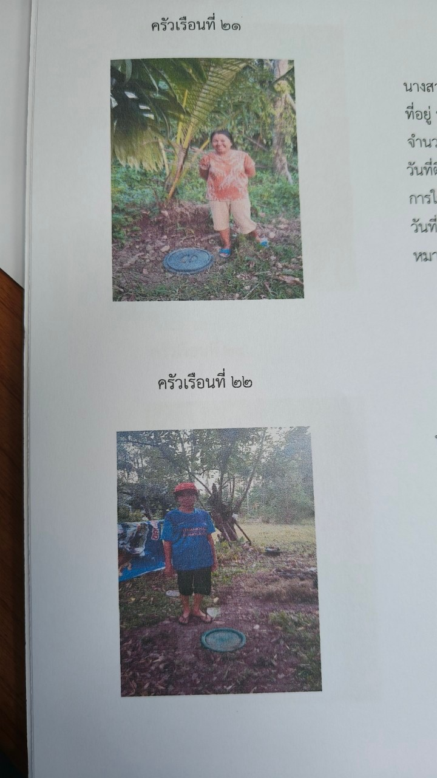
นาง อุบล คงมา
ที่อยู่ บ้านเลขที่ 101 หมู่ที่ 10
จำนวนสมาชิกในครัวเรือน 4 คน
วันที่ติดตั้งถังขยะเปียก วันที่ 23 พฤศจิกายน 2566
การใช้งาน/ถังที่/หลุมที่ ถังที่ 1 หลุมที่ 1
วันที่บันทึกภาพ วันที่ 13 กุมภาพันธ์ 2568
หมายเหตุ ผู้อาศัย

ผู้จัดเก็บข้อมูล
(นางสาวดารณี ตุเทพ)
แบบรายงานภาพถ่ายถังขยะเปียก ลดโลกร้อน
องค์การบริหารส่วนตำบลควนขนุน ตำบลควนขนุน
อำเภอเขาชัยสน จังหวัดพัทลุง

ครัวเรือนที่ 27
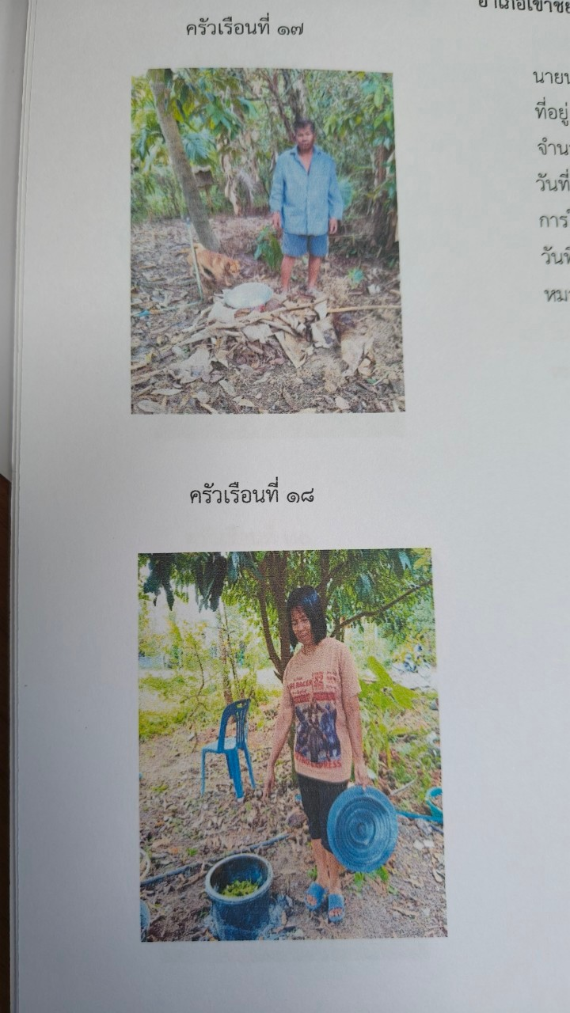
นายนพรัตน์ บัวดำ
ที่อยู่ บ้านเลขที่ 47 หมู่ที่ 9
จำนวนสมาชิกในครัวเรือน 2 คน
วันที่ติดตั้งถังขยะเปียก วันที่ 23 พฤศจิกายน 2566
การใช้งาน/ถังที่/หลุมที่ ถังที่ 1 หลุมที่ 1
วันที่บันทึกภาพ วันที่ 13 กุมภาพันธ์ 2568
หมายเหตุ เจ้าของบ้าน

ครัวเรือนที่ 28

นางสาวศิริกาญจน์ คงมา
ที่อยู่ บ้านเลขที่ 131 หมู่ที่ 10
จำนวนสมาชิกในครัวเรือน 4 คน
วันที่ติดตั้งถังขยะเปียก วันที่ 23 พฤศจิกายน 2566
การใช้งาน/ถังที่/หลุมที่ ถังที่ 1 หลุมที่ 1
วันที่บันทึกภาพ วันที่ 13 กุมภาพันธ์ 2568
หมายเหตุ เจ้าของบ้าน

ผู้จัดเก็บข้อมูล
(นางสาวดารณี ตุเทพ)
แบบรายงานภาพถ่ายถังขยะเปียก ลดโลกร้อน
องค์การบริหารส่วนตำบลควนขนุน ตำบลควนขนุน
อำเภอเขาชัยสน จังหวัดพัทลุง

ครัวเรือนที่ 29
นางละมัย สุดใหม่
ที่อยู่ บ้านเลขที่ 149 หมู่ที่ 10
จำนวนสมาชิกในครัวเรือน 2 คน
วันที่ติดตั้งถังขยะเปียก วันที่ 23 พฤศจิกายน 2566
การใช้งาน/ถังที่/หลุมที่ ถังที่ 1 หลุมที่ 1
วันที่บันทึกภาพ วันที่ 13 กุมภาพันธ์ 2568
หมายเหตุ ผู้อาศัย

ครัวเรือนที่ 30

นางละมุล ไหมอ่อน
ที่อยู่ บ้านเลขที่ 40 หมู่ที่ 9
จำนวนสมาชิกในครัวเรือน 2 คน
วันที่ติดตั้งถังขยะเปียก วันที่ 23 พฤศจิกายน 2566
การใช้งาน/ถังที่/หลุมที่ ถังที่ 1 หลุมที่ 1
วันที่บันทึกภาพ วันที่ 13 กุมภาพันธ์ 2568
หมายเหตุ เจ้าของบ้าน

ผู้จัดเก็บข้อมูล
(นางสาวดารณี ตุเทพ)
แบบรายงานภาพถ่ายถังขยะเปียก ลดโลกร้อน
องค์การบริหารส่วนตำบลควนขนุน ตำบลควนขนุน
อำเภอเขาชัยสน จังหวัดพัทลุง

ครัวเรือนที่ 31

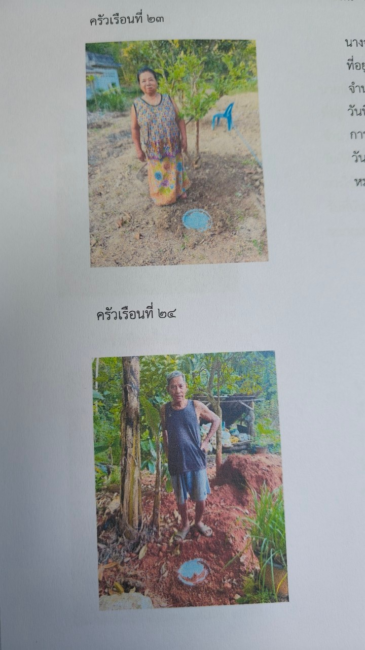
นางจำเนียร จุลรอด
ที่อยู่ บ้านเลขที่ 130 หมู่ที่ 7
จำนวนสมาชิกในครัวเรือน 2 คน
วันที่ติดตั้งถังขยะเปียก วันที่ 23 พฤศจิกายน 2566
การใช้งาน/ถังที่/หลุมที่ ถังที่ 1 หลุมที่ 1
วันที่บันทึกภาพ วันที่ 13 กุมภาพันธ์ 2568
หมายเหตุ ผู้อาศัย

ครัวเรือนที่ 32
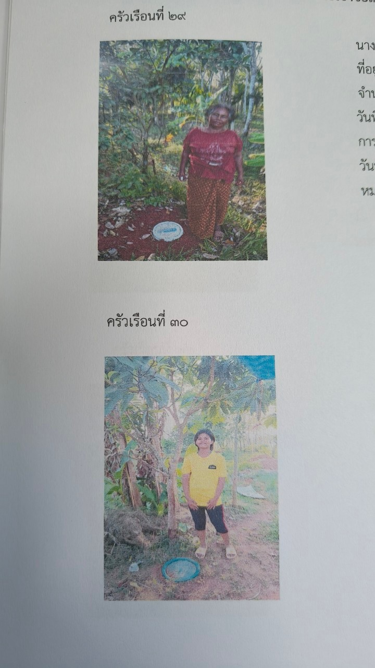
นางสาวอัจฉราพร คงสุด
ที่อยู่ บ้านเลขที่ 167 หมู่ที่ 10
จำนวนสมาชิกในครัวเรือน 5 คน
วันที่ติดตั้งถังขยะเปียก วันที่ 23 พฤศจิกายน 2566
การใช้งาน/ถังที่/หลุมที่ ถังที่ 1 หลุมที่ 1
วันที่บันทึกภาพ วันที่ 13 กุมภาพันธ์ 2568
หมายเหตุ ผู้อาศัย

ผู้จัดเก็บข้อมูล
(นางสาวดารณี ตุเทพ)
แบบรายงานภาพถ่ายถังขยะเปียก ลดโลกร้อน
องค์การบริหารส่วนตำบลควนขนุน ตำบลควนขนุน
อำเภอเขาชัยสน จังหวัดพัทลุง

ครัวเรือนที่ 33
นางวันทนีย์ คงสุด
ที่อยู่ บ้านเลขที่ 90 หมู่ที่ 10
จำนวนสมาชิกในครัวเรือน 2 คน
วันที่ติดตั้งถังขยะเปียก วันที่ 23 พฤศจิกายน 2566
การใช้งาน/ถังที่/หลุมที่ ถังที่ 1 หลุมที่ 1
วันที่บันทึกภาพ วันที่ 13 กุมภาพันธ์ 2568
หมายเหตุ เจ้าของบ้าน

ครัวเรือนที่ 34
นายแสวง ทักขระพิวัตร
ที่อยู่ บ้านเลขที่ 237 หมู่ที่ 7
จำนวนสมาชิกในครัวเรือน 3 คน
วันที่ติดตั้งถังขยะเปียก วันที่ 23 พฤศจิกายน 2566
การใช้งาน/ถังที่/หลุมที่ ถังที่ 1 หลุมที่ 1
วันที่บันทึกภาพ วันที่ 13 กุมภาพันธ์ 2568
หมายเหตุ ผู้อาศัย

ผู้จัดเก็บข้อมูล
(นางสาวดารณี ตุเทพ)
แบบรายงานภาพถ่ายถังขยะเปียก ลดโลกร้อน
องค์การบริหารส่วนตำบลควนขนุน ตำบลควนขนุน
อำเภอเขาชัยสน จังหวัดพัทลุง

ครัวเรือนที่ 35
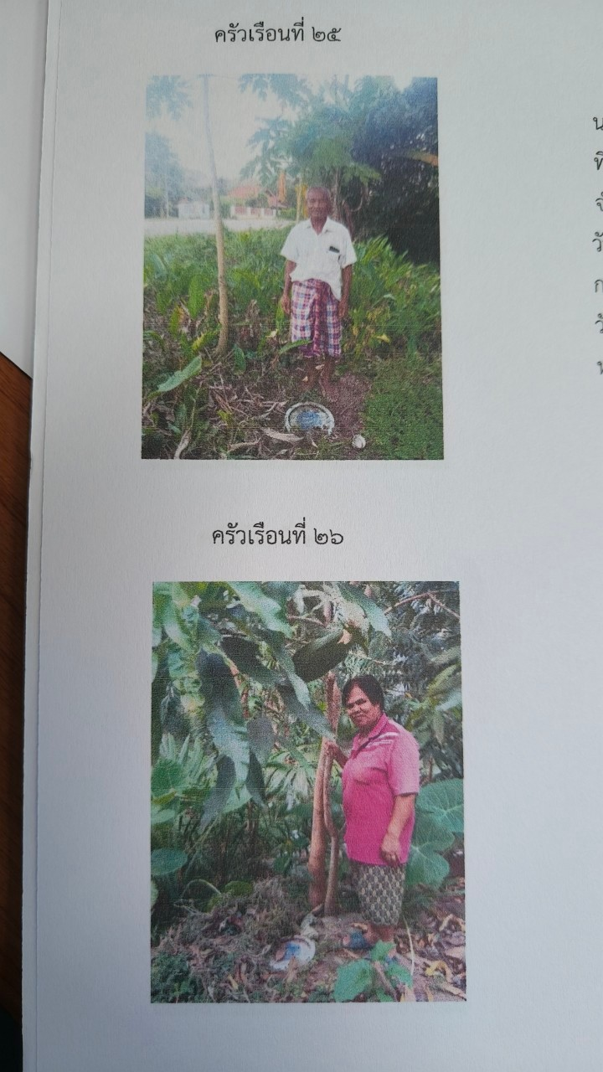
นายพัว ตุเทพ
ที่อยู่ บ้านเลขที่ 70 หมู่ที่ 6
จำนวนสมาชิกในครัวเรือน 3 คน
วันที่ติดตั้งถังขยะเปียก วันที่ 23 พฤศจิกายน 2566
การใช้งาน/ถังที่/หลุมที่ ถังที่ 1 หลุมที่ 1
วันที่บันทึกภาพ วันที่ 13 กุมภาพันธ์ 2568
หมายเหตุ เจ้าของบ้าน

ครัวเรือนที่ 36

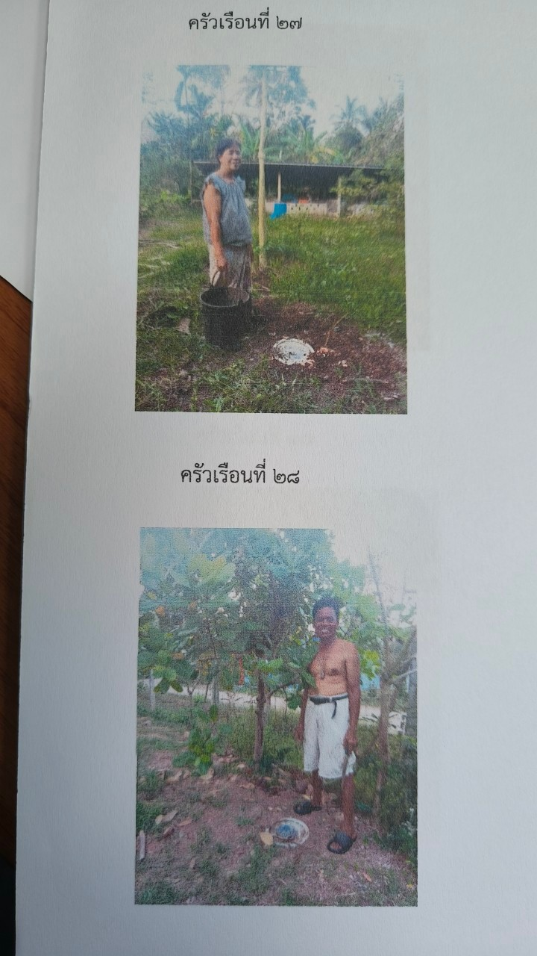
นายไวย มูสิกเจริญ
ที่อยู่ บ้านเลขที่ 61 หมู่ที่ 6
จำนวนสมาชิกในครัวเรือน 6 คน
วันที่ติดตั้งถังขยะเปียก วันที่ 23 พฤศจิกายน 2566
การใช้งาน/ถังที่/หลุมที่ ถังที่ 1 หลุมที่ 1
วันที่บันทึกภาพ วันที่ 13 กุมภาพันธ์ 2568
หมายเหตุ ผู้อาศัย

ผู้จัดเก็บข้อมูล
(นางสาวดารณี ตุเทพ)
แบบรายงานภาพถ่ายถังขยะเปียก ลดโลกร้อน
องค์การบริหารส่วนตำบลควนขนุน ตำบลควนขนุน
อำเภอเขาชัยสน จังหวัดพัทลุง

ครัวเรือนที่ 37
นางละออง ชะหนู
ที่อยู่ บ้านเลขที่ 300 หมู่ที่ 6
จำนวนสมาชิกในครัวเรือน 5 คน
วันที่ติดตั้งถังขยะเปียก วันที่ 23 พฤศจิกายน 2566
การใช้งาน/ถังที่/หลุมที่ ถังที่ 1 หลุมที่ 1
วันที่บันทึกภาพ วันที่ 13 กุมภาพันธ์ 2568
หมายเหตุ ผู้อาศัย

ครัวเรือนที่ 38
นางประยูร มณีอ่อน
ที่อยู่ บ้านเลขที่ 68 หมู่ที่ 6
จำนวนสมาชิกในครัวเรือน 4 คน
วันที่ติดตั้งถังขยะเปียก วันที่ 23 พฤศจิกายน 2566
การใช้งาน/ถังที่/หลุมที่ ถังที่ 1 หลุมที่ 1
วันที่บันทึกภาพ วันที่ 13 กุมภาพันธ์ 2568
หมายเหตุ ผู้อาศัย

ผู้จัดเก็บข้อมูล
(นางสาวดารณี ตุเทพ)
แบบรายงานภาพถ่ายถังขยะเปียก ลดโลกร้อน
องค์การบริหารส่วนตำบลควนขนุน ตำบลควนขนุน
อำเภอเขาชัยสน จังหวัดพัทลุง

ครัวเรือนที่ 39

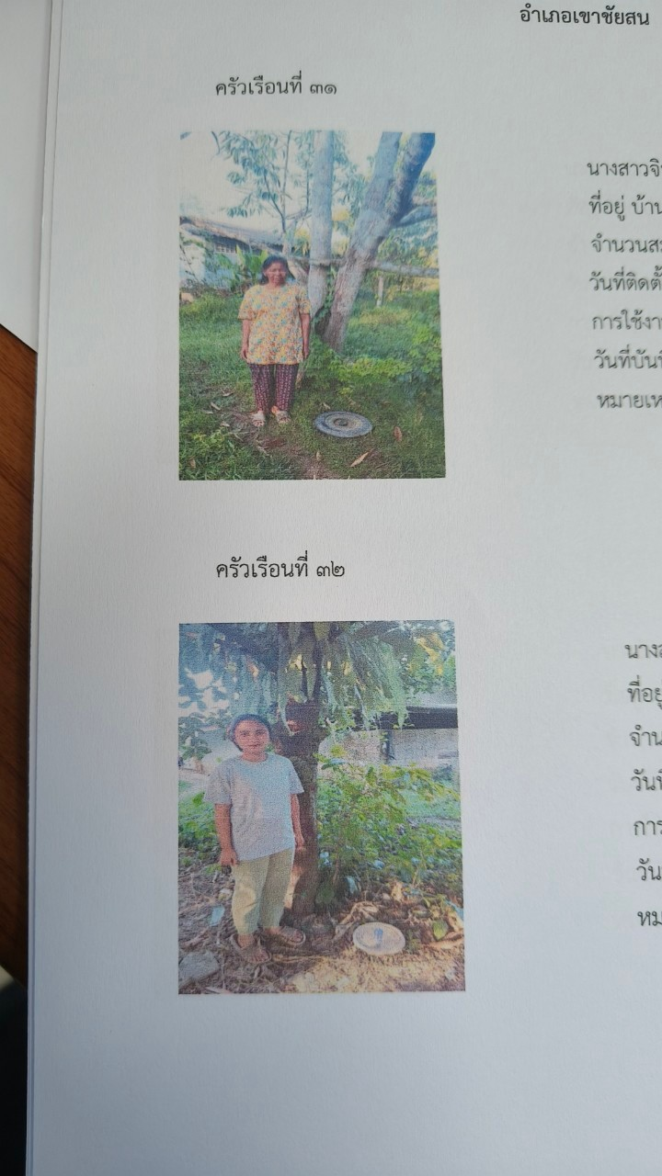
นางสาวจินตนา ชูเล็ก
ที่อยู่ บ้านเลขที่ 96 หมู่ที่ 10
จำนวนสมาชิกในครัวเรือน 1 คน
วันที่ติดตั้งถังขยะเปียก วันที่ 23 พฤศจิกายน 2566
การใช้งาน/ถังที่/หลุมที่ ถังที่ 1 หลุมที่ 1
วันที่บันทึกภาพ วันที่ 13 กุมภาพันธ์ 2568
หมายเหตุ เจ้าของบ้าน

ครัวเรือนที่ 40

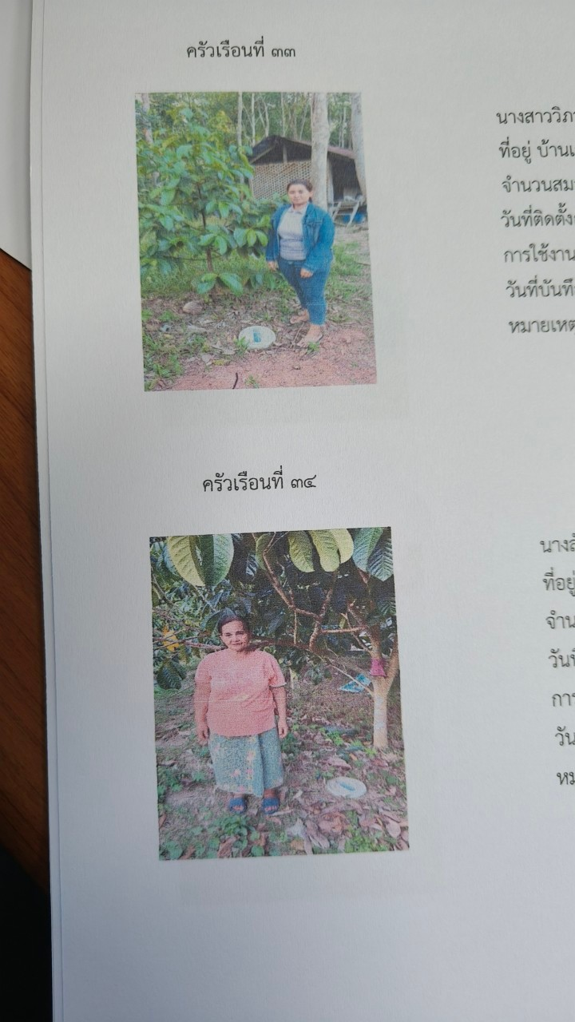
นางสาววิภาวดี บุญเตโช
ที่อยู่ บ้านเลขที่ 319 หมู่ที่ 10
จำนวนสมาชิกในครัวเรือน 4 คน
วันที่ติดตั้งถังขยะเปียก วันที่ 23 พฤศจิกายน 2566
การใช้งาน/ถังที่/หลุมที่ ถังที่ 1 หลุมที่ 1
วันที่บันทึกภาพ วันที่ 13 กุมภาพันธ์ 2568
หมายเหตุ ผู้อาศัย

ผู้จัดเก็บข้อมูล
(นางสาวดารณี ตุเทพ)
แบบรายงานภาพถ่ายถังขยะเปียก ลดโลกร้อน
องค์การบริหารส่วนตำบลควนขนุน ตำบลควนขนุน
อำเภอเขาชัยสน จังหวัดพัทลุง

ครัวเรือนที่ 41
นางสาวนราวดี ศิริรัตน์
ที่อยู่ บ้านเลขที่ 85/1 หมู่ที่ 10
จำนวนสมาชิกในครัวเรือน 3 คน
วันที่ติดตั้งถังขยะเปียก วันที่ 23 พฤศจิกายน 2566
การใช้งาน/ถังที่/หลุมที่ ถังที่ 1 หลุมที่ 1
วันที่บันทึกภาพ วันที่ 13 กุมภาพันธ์ 2568
หมายเหตุ ผู้อาศัย

ครัวเรือนที่ 42

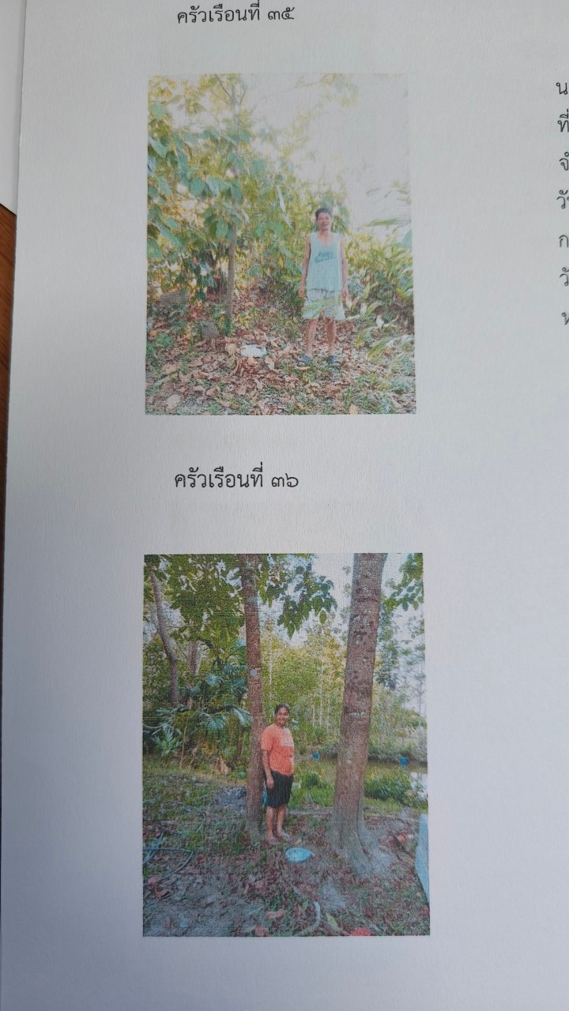
นางยุภา ไข่แก้ว
ที่อยู่ บ้านเลขที่ 21 หมู่ที่ 8
จำนวนสมาชิกในครัวเรือน 7 คน
วันที่ติดตั้งถังขยะเปียก วันที่ 23 พฤศจิกายน 2566
การใช้งาน/ถังที่/หลุมที่ ถังที่ 1 หลุมที่ 1
วันที่บันทึกภาพ วันที่ 13 กุมภาพันธ์ 2568
หมายเหตุ ผู้อาศัย

ผู้จัดเก็บข้อมูล
(นางสาวดารณี ตุเทพ)
แบบรายงานภาพถ่ายถังขยะเปียก ลดโลกร้อน
องค์การบริหารส่วนตำบลควนขนุน ตำบลควนขนุน
อำเภอเขาชัยสน จังหวัดพัทลุง

ครัวเรือนที่ 43

นางลัดดาวัลย์ จันทวดี
ที่อยู่ บ้านเลขที่ 320 หมู่ที่ 10
จำนวนสมาชิกในครัวเรือน 1 คน
วันที่ติดตั้งถังขยะเปียก วันที่ 23 พฤศจิกายน 2566
การใช้งาน/ถังที่/หลุมที่ ถังที่ 1 หลุมที่ 1
วันที่บันทึกภาพ วันที่ 13 กุมภาพันธ์ 2568
หมายเหตุ ผู้อาศัย

ครัวเรือนที่ 44
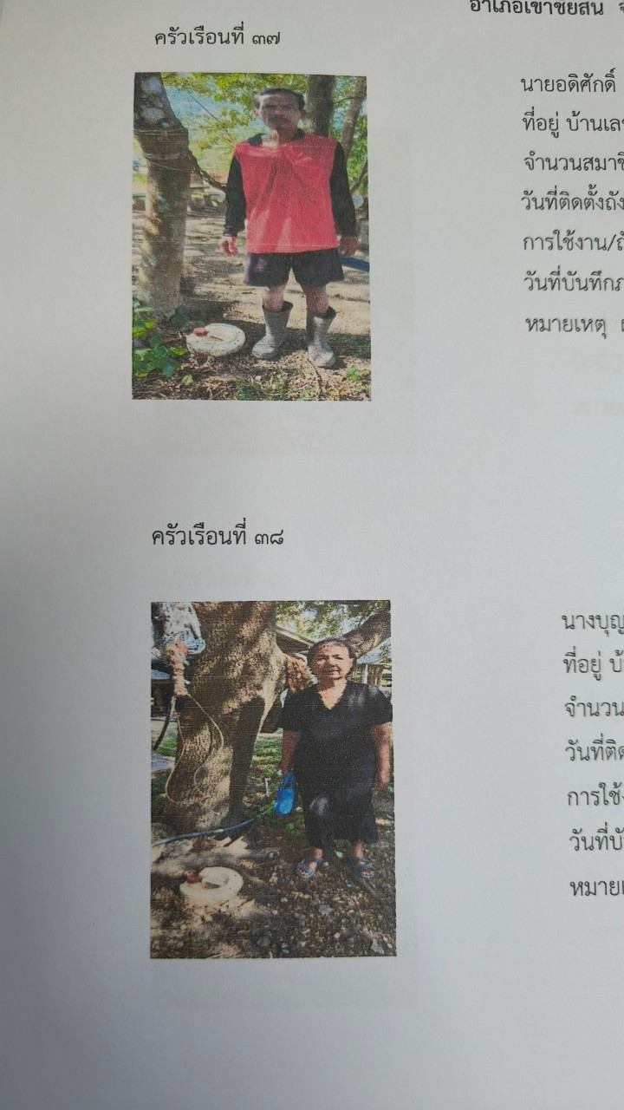
นางบุญให้ ดำเกลี้ยง
ที่อยู่ บ้านเลขที่ 75 หมู่ที่ 6
จำนวนสมาชิกในครัวเรือน 4 คน
วันที่ติดตั้งถังขยะเปียก วันที่ 23 พฤศจิกายน 2566
การใช้งาน/ถังที่/หลุมที่ ถังที่ 1 หลุมที่ 1
วันที่บันทึกภาพ วันที่ 13 กุมภาพันธ์ 2568
หมายเหตุ เจ้าของบ้าน

ผู้จัดเก็บข้อมูล
(นางสาวดารณี ตุเทพ)
แบบรายงานภาพถ่ายถังขยะเปียก ลดโลกร้อน
องค์การบริหารส่วนตำบลควนขนุน ตำบลควนขนุน
อำเภอเขาชัยสน จังหวัดพัทลุง

ครัวเรือนที่ 45
นายสุนทร แสงเขียว
ที่อยู่ บ้านเลขที่ 223 หมู่ที่ 8
จำนวนสมาชิกในครัวเรือน 3 คน
วันที่ติดตั้งถังขยะเปียก วันที่ 23 พฤศจิกายน 2566
การใช้งาน/ถังที่/หลุมที่ ถังที่ 1 หลุมที่ 1
วันที่บันทึกภาพ วันที่ 13 กุมภาพันธ์ 2568
หมายเหตุ ผู้อาศัย

ครัวเรือนที่ 46

นายอดิศักดิ์ สังข์แก้ว
ที่อยู่ บ้านเลขที่ 61 หมู่ที่ 6
จำนวนสมาชิกในครัวเรือน 2 คน
วันที่ติดตั้งถังขยะเปียก วันที่ 23 พฤศจิกายน 2566
การใช้งาน/ถังที่/หลุมที่ ถังที่ 1 หลุมที่ 1
วันที่บันทึกภาพ วันที่ 13 กุมภาพันธ์ 2568
หมายเหตุ ผู้อาศัย

ผู้จัดเก็บข้อมูล
(นางสาวดารณี ตุเทพ)
แบบรายงานภาพถ่ายถังขยะเปียก ลดโลกร้อน
องค์การบริหารส่วนตำบลควนขนุน ตำบลควนขนุน
อำเภอเขาชัยสน จังหวัดพัทลุง

ครัวเรือนที่ 47
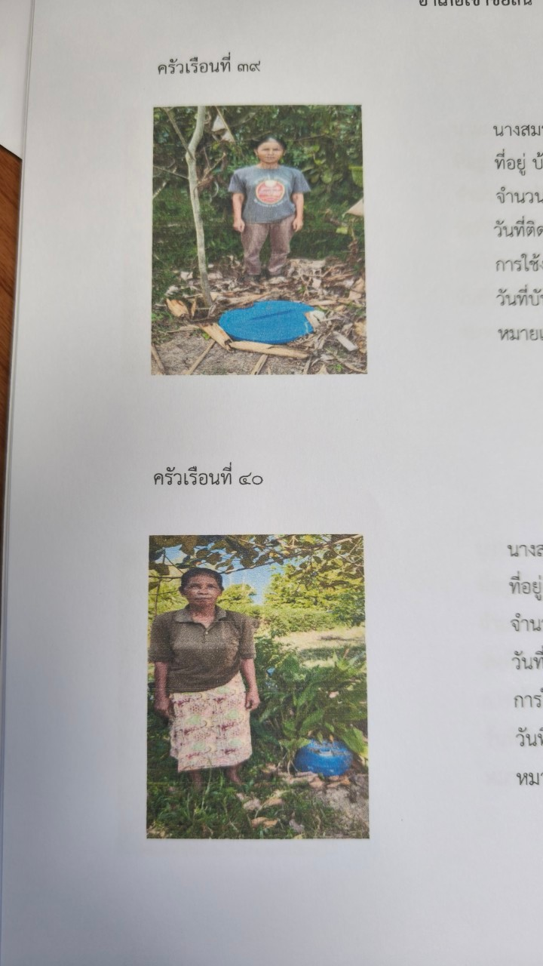
นางสาวสมพร ตุเทพ
ที่อยู่ บ้านเลขที่ 258 หมู่ที่ 6
จำนวนสมาชิกในครัวเรือน 5 คน
วันที่ติดตั้งถังขยะเปียก วันที่ 23 พฤศจิกายน 2566
การใช้งาน/ถังที่/หลุมที่ ถังที่ 1 หลุมที่ 1
วันที่บันทึกภาพ วันที่ 13 กุมภาพันธ์ 2568
หมายเหตุ เจ้าของบ้าน

ครัวเรือนที่ 48

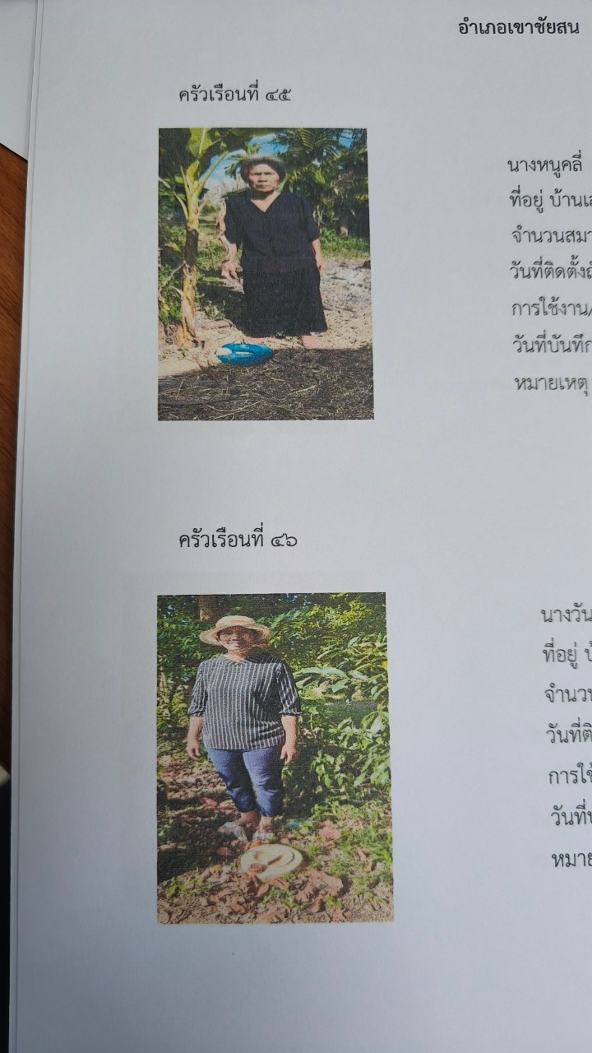
นางหนูคลี่ หนูเอียด
ที่อยู่ บ้านเลขที่ 72/1 หมู่ที่ 6
จำนวนสมาชิกในครัวเรือน 2 คน
วันที่ติดตั้งถังขยะเปียก วันที่ 23 พฤศจิกายน 2566
การใช้งาน/ถังที่/หลุมที่ ถังที่ 1 หลุมที่ 1
วันที่บันทึกภาพ วันที่ 13 กุมภาพันธ์ 2568
หมายเหตุ ผู้อาศัย

ผู้จัดเก็บข้อมูล
(นางสาวดารณี ตุเทพ)
แบบรายงานภาพถ่ายถังขยะเปียก ลดโลกร้อน
องค์การบริหารส่วนตำบลควนขนุน ตำบลควนขนุน
อำเภอเขาชัยสน จังหวัดพัทลุง

ครัวเรือนที่ 49

นางสาวสมจิตร ตุเทพ
ที่อยู่ บ้านเลขที่ 348 หมู่ที่ 6
จำนวนสมาชิกในครัวเรือน 11 คน
วันที่ติดตั้งถังขยะเปียก วันที่ 23 พฤศจิกายน 2566
การใช้งาน/ถังที่/หลุมที่ ถังที่ 1 หลุมที่ 1
วันที่บันทึกภาพ วันที่ 13 กุมภาพันธ์ 2568
หมายเหตุ เจ้าของบ้าน

ครัวเรือนที่ 50

นางวันเพ็ญ หนูชู
ที่อยู่ บ้านเลขที่ 74 หมู่ที่ 6
จำนวนสมาชิกในครัวเรือน 3 คน
วันที่ติดตั้งถังขยะเปียก วันที่ 23 พฤศจิกายน 2566
การใช้งาน/ถังที่/หลุมที่ ถังที่ 1 หลุมที่ 1
วันที่บันทึกภาพ วันที่ 13 กุมภาพันธ์ 2568
หมายเหตุ เจ้าของบ้าน

ผู้จัดเก็บข้อมูล
(นางสาวดารณี ตุเทพ)
แบบรายงานภาพถ่ายถังขยะเปียก ลดโลกร้อน
องค์การบริหารส่วนตำบลควนขนุน ตำบลควนขนุน
อำเภอเขาชัยสน จังหวัดพัทลุง

ครัวเรือนที่ 51
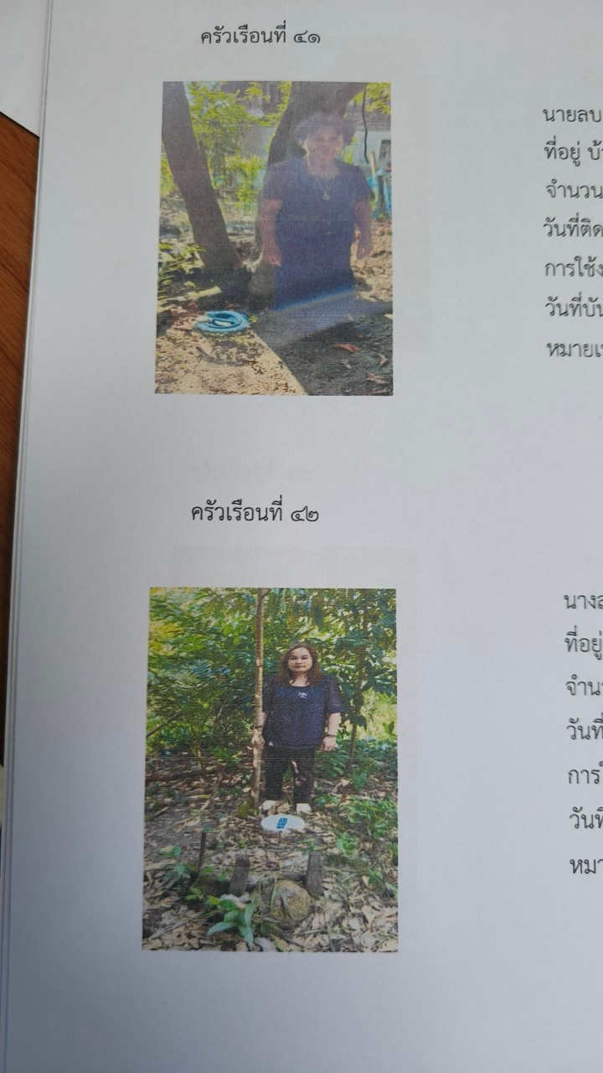
นางสาวสุภาพร หมวดสงค์
ที่อยู่ บ้านเลขที่ 60 หมู่ที่ 6
จำนวนสมาชิกในครัวเรือน 4 คน
วันที่ติดตั้งถังขยะเปียก วันที่ 23 พฤศจิกายน 2566
การใช้งาน/ถังที่/หลุมที่ ถังที่ 1 หลุมที่ 1
วันที่บันทึกภาพ วันที่ 13 กุมภาพันธ์ 2568
หมายเหตุ ผู้อาศัย

ครัวเรือนที่ 52
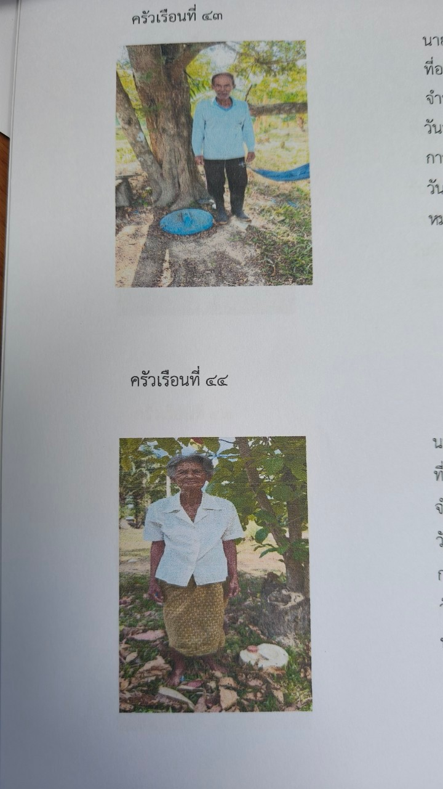
นายวิจิตร พรหมเหมือน
ที่อยู่ บ้านเลขที่ 49 หมู่ที่ 6
จำนวนสมาชิกในครัวเรือน 3 คน
วันที่ติดตั้งถังขยะเปียก วันที่ 23 พฤศจิกายน 2566
การใช้งาน/ถังที่/หลุมที่ ถังที่ 1 หลุมที่ 1
วันที่บันทึกภาพ วันที่ 13 กุมภาพันธ์ 2568
หมายเหตุ เจ้าของบ้าน

ผู้จัดเก็บข้อมูล
(นางสาวดารณี ตุเทพ)

